FFESSM CODEP VAL D’Oise
_______________________________________
ASSOCIATION DECLAREE - LOI du 1 er JUILLET 1901
Siège social : 41 rue de Paris 95130 Franconville
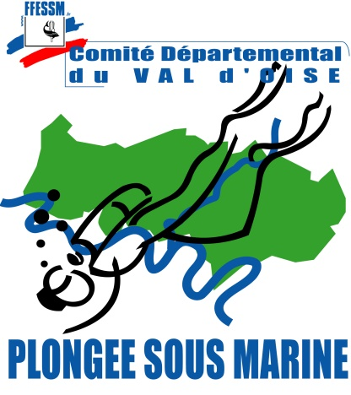

______________________________

BULLETIN D’INSCRIPTION A LA FORMATION SECOURISME
PSC1
(Prévention et secours civique de niveau 1)

Dates : samedi 26/05/2018
Lieu : Piscine de Taverny

Nom et prénom du stagiaire :

Date de naissance : Lieu de naissance : Nationalité :

Adresse :

Téléphone : E-mail :

Club d’appartenance : Numéro du club :

Numéro de licence fédérale :

Niveau de plongée :

Joindre un chèque de 20 € à l’ordre du « CODEP 95 de plongée »

Signature du Président de club Signature du candidat

PS: retourner l’inscription à :
Stéphane ORÈS
81 rue du Général Leclerc
95600 EAUBONNE

E-mail : stephane.ores@free.fr
Téléphone : 06 60 66 37 32

